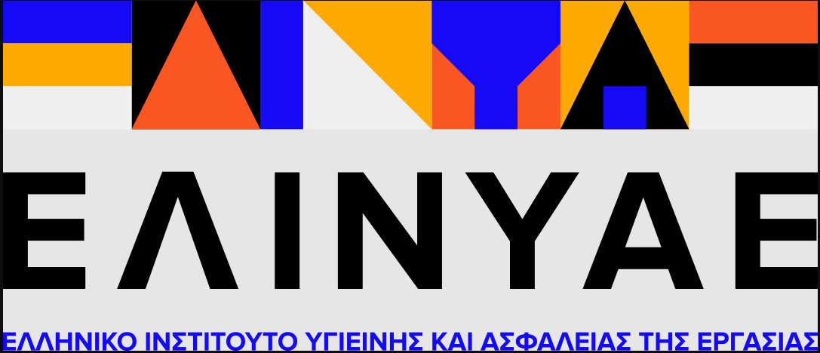
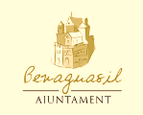
ΔΕΛΤΙΟ ΤΥΠΟΥ

Θεσσαλονίκη, 23 Ιουνίου 2023
2^{η} Διεθνής Συνάντηση Εργασίας για την Πολιτική Προστασία στη Θεσσαλονίκη από το ΕΛΙΝΥΑΕ
(Πρόγραμμα SETOFF ERASMUS+KA220)

Με μεγάλη επιτυχία ολοκληρώθηκαν οι 3ήμερες εργασίες της 2^{ης} Διεθνούς Συνάντησης Εργασίας για την Πολιτική Προστασία που διοργάνωσε το Ελληνικό Ινστιτούτο για την Υγεία και την Ασφάλεια στην Εργασία (ΕΛΙΝΥΑΕ) στη Θεσσαλονίκη από τις 19 έως τις 21 Ιουνίου 2023. Η 3ημερη συνάντηση αποτελεί μέρος του προγράμματος SETOFF - Πρόγραμμα Έξυπνης Εκπαίδευσης και Κατάρτισης για υπαλλήλους της κεντρικής κυβέρνησης και τοπικής αυτοδιοίκησης, στο οποίο συμμετέχει το Ινστιτούτο μαζί με άλλους 7 εταίρους από 4 χώρες (Ελλάδα, Ισπανία, Βόρεια Μακεδονία και Βέλγιο).
Το έργο SETOFF στοχεύει στη βελτίωση της ετοιμότητας και της υγείας και ασφάλειας στην εργασία, τόσο του προσωπικού Πολιτικής Προστασίας, όσο και του προσωπικού ασφάλειας και φύλαξης του ιδιωτικού τομέα, έναντι μελλοντικών κρίσεων και καταστάσεων έκτακτης ανάγκης. Το τελικό αποτέλεσμα του έργου θα είναι μια πλατφόρμα ασύγχρονης εκπαίδευσης με θεματικές ενότητες σχετικές με την πολιτική προστασία.
Οι κύριοι στόχοι της 3ημερης συνάντησης ήταν η συζήτηση και ανταλλαγή εμπειριών μέσω εκπαιδευτικών ασκήσεων συζήτησης, σχετικά με τη βελτίωση της πρόληψης και ετοιμότητας σε περίπτωση καταστροφής (π.χ. θέματα οργάνωσης υπηρεσιών, υποδομών πρόληψης, επικοινωνία - κουλτούρα ασφάλειας και φροντίδα Υγείας), καθώς και συγκεκριμένα θέματα στο πλαίσιο της διαχείρισης κρίσεων (π.χ. αναζήτηση, διάσωση και απόκριση, επείγουσα ιατρική, εμπειρίες καταστάσεων έκτακτης ανάγκης, αποκατάσταση, οικονομική διάσταση). Επίσης, στους κύριους στόχους της συνάντησης ήταν η αξιολόγηση της χρηστικότητας και της λειτουργικότητας της ηλεκτρονικής πλατφόρμας ασύγχρονης εκπαίδευσης του SETOFF, προκειμένου να πραγματοποιηθούν οι αναγκαίες προσαρμογές εφόσον απαιτηθεί, πριν από την οριστικοποίησή της.

Η εκπαίδευση πραγματοποιήθηκε τόσο με φυσική παρουσία όσο και διαδικτυακά. Συμμετείχαν περισσότεροι από 80 ειδικοί, ακαδημαϊκοί, ερευνητές, αξιωματικοί πολιτικής προστασίας, αξιωματικοί ασφάλειας και υγείας της Αστυνομίας και της Πυροσβεστικής, εκπρόσωποι της τοπικής αυτοδιοίκησης, προσωπικό ιδιωτικής ασφάλειας, καθώς και εθελοντές, από τέσσερις χώρες (Ισπανία, Βέλγιο, Βόρεια Μακεδονία και Ελλάδα).

Οι συμμετέχοντες είχαν την ευκαιρία να ενημερωθούν από ειδικούς, αλλά και να ανταλλάξουν γνώσεις και εμπειρίες, να επιδείξουν και να εξοικειωθούν με τεχνολογικά επιτεύγματα, διερευνώντας καθιερωμένες και καινοτόμες τάσεις στη διαχείριση κρίσεων και κινδύνων. Με τον τρόπο αυτό συνέβαλαν στον εμπλουτισμό του εκπαιδευτικού περιεχομένου και στη βελτίωση της πλατφόρμας ασύγχρονης εκπαίδευσης του έργου SETOFF.

Η εκδήλωση ξεκίνησε με χαιρετισμό από την Πρόεδρο του ΔΣ του ΕΛΙΝΥΑΕ, κ. Ρένα Μπαρδάνη, η οποία καλωσόρισε όλους στη συνάντηση και ανέφερε ότι η υγεία και ασφάλεια στο χώρο της πολιτικής προστασίας είναι μέσα στις προτεραιότητες του ΕΛΙΝΥΑΕ. Τόνισε ότι τα εργατικά ατυχήματα και άλλες δύσκολες καταστάσεις που οφείλονται κυρίως στην κλιματική κρίση, όπως το θερμικό στρες, απασχολούν το Ινστιτούτο και θα πρέπει να είμαστε σε θέση να προτείνουμε εργαλεία και μεθόδους ώστε να υπάρχει βελτίωση. Το παραγόμενο έργο από το πρόγραμμα θα πρέπει να αξιοποιηθεί από τους αρμόδιους φορείς. Στη συνέχεια, ο Καθηγητής Χημείας του Διεθνούς Πανεπιστημίου της Ελλάδας (ΔΙΠΑΕ), κος Μιχάλης Χάλαρης, Επιστημονικός Συντονιστής του έργου SETOFF, παρουσίασε παρουσίασε του στόχους του έργου.
Ακολούθησε παρουσίαση του προγράμματος των εργασιών για τις 3 ημέρες από την κ. Σοφία Σιδηροπούλου, Μηχανικό Περιβάλλοντος MSc από το ΕΛΙΝΥΑΕ, η οποία συντόνισε το 3ημερο σεμινάριο.

Στην εκδήλωση παρευρέθηκε ο κ. Αντώνης Κούκουζας, Πρόεδρος του ΔΣ της Ένωσης Πτυχιούχων Αξιωματικών και Υπαξιωματικών Πυροσβεστικού Σώματος (ΕΠΑΥΠΣ), ο οποίος καλωσόρισε το πρόγραμμα και τους συμμετέχοντες.

Ακολούθησαν παρουσιάσεις από τους εισηγητές και διεξαγωγή ασκήσεων συζήτησης. Για το σκοπό της διεξαγωγής των ασκήσεων συζήτησης, οι συμμετέχοντες είχαν χωριστεί σε 3 ομάδες. Την πρώτη ημέρα, η κ. Μαρία Ρούσση, Διδακτικό προσωπικό του ΔΙΠΑΕ, παρουσίασε τα συμπεράσματα της 1^{ης} διεθνούς συνάντησης που πραγματοποιήθηκε στην Καβάλα, όπου συζητήθηκε και αποφασίστηκε το σχέδιο του εκπαιδευτικού προγράμματος που θα περιλαμβάνεται στην πλατφόρμα ασύγχρονης εκπαίδευσης στο πλαίσιο του SETOFF. Στη συνέχεια, ο κος Αλέξιος Λεχουρίτης, Υπεύθυνος Πληροφορικής του ΕΛΙΝΥΑΕ, παρουσίασε τη δομή και τη μορφή της διαδικτυακής πλατφόρμας εκπαίδευσης του SETOFF, όπως έχει διαμορφωθεί στο τρέχον στάδιο του έργου. Στο τέλος της πρώτης ημέρας, ο Δρ Αντώνης Ταργουτζίδης, Μηχανολόγος Μηχανικός του ΕΛΙΝΥΑΕ, παρουσίασε ένα σενάριο περίπτωσης, όπου οι 3 ομάδες είχαν την ευκαιρία να συνεργαστούν και να παρουσιάσουν τις ιδέες και την εμπειρία τους.

Τη 2^{η} μέρα της εκπαίδευσης, ο Δρ Αντώνης Ταργουτζίδης παρουσίασε τα 4 πρώτα θέματα του εκπαιδευτικού υλικού: εισαγωγή στον κίνδυνο, διαδικασία διαχείρισης του κινδύνου, υποκειμενική αντίληψη του κινδύνου και επικοινωνία κινδύνου, τα οποία θα περιλαμβάνονται στην εκπαιδευτική πλατφόρμα ασύγχρονης εκπαίδευσης. Το πρώτο θέμα παρουσιάστηκε πιλοτικά, μέσω την ηλεκτρονικής πλατφόρμας, ώστε να αξιολογηθεί τόσο το περιεχόμενο, όσο και η χρηστικότητα της πλατφόρμας.

Την 3^{η} ημέρα, η Δρ Παρασκευή Γεωργιάδου, Χημικός Μηχανικός του ΕΛΙΝΥΑΕ, παρουσίασε τα περιεχόμενα των μαθημάτων που αφορούν στα τεχνολογικά ατυχήματα μεγάλης έκτακτης και στα θέματα υγείας και ασφάλειας των εργαζομένων έκτακτης ανάγκης. Αναφέρθηκε στα είδη ατυχημάτων όπως οι πυρκαγιές, οι εκρήξεις και οι τοξικές διαρροές σε εγκαταστάσεις που διαχειρίζονται μεγάλες ποσότητες επικίνδυνων ουσιών και σε δραστηριότητες μεταφοράς επικίνδυνων εμπορευμάτων, σε πλατφόρμες εξόρυξης κ.ά. Επίσης, σε ατυχήματα που σχετίζονται με πυρηνικές εγκαταστάσεις. Ιδιαίτερη αναφορά έγινε στα τεχνολογικά ατυχήματα που προκαλούνται από φυσικά φαινόμενα (ΝATECH), με χαρακτηριστικό παράδειγμα το ατύχημα στην πυρηνική εγκατάσταση της Φουκουσίμα στην Ιαπωνία. Ανέλυσε τις υποενότητες που θα περιλαμβάνονται στο εκπαιδευτικό υλικό, όπως η εκτίμηση επικινδυνότητας, οι αρχές για τη λήψη μέτρων πρόληψης και τα συστήματα διαχείρισης ασφάλειας και στο σχεδιασμό έκτακτης ανάγκης, με ιδιαίτερη έμφαση στο ρόλο του προσωπικού πολιτικής προστασίας.
Στην παρουσίαση αναφέρθηκε στη σημασία της προστασίας της υγείας και ασφάλειας των εργαζομένων έκτακτης ανάγκης, οι αρχές για την εκτίμηση επαγγελματικού κινδύνου για δύσκολες και απρόβλεπτες καταστάσεις που περιλαμβάνουν τα καθήκοντά τους και τους εκθέτουν σε κινδύνους εργατικών ατυχημάτων και επαγγελματικών ασθενειών. Επίσης, αναφέρθηκε σε κατευθύνσεις για τη λήψη οργανωτικών και τεχνικών μέτρων προστασίας από αυτούς τους κινδύνους που θα περιλαμβάνονται στο σχετικό μάθημα, με ιδιαίτερη ενότητα για τον εξοπλισμό ατομικής προστασίας.
Στη συνέχεια, ο Καθ. Μιχάλης Χάλαρης παρουσίασε μέρος του εκπαιδευτικού υλικού που θα περιλαμβάνεται στις ενότητες σχετικά με την προστασία από πλημμύρες, πυρκαγιές και σεισμούς. Παρουσιάστηκαν ενότητες που αφορούν στην ανάλυση των σχετικών κινδύνων και σε κατευθύνσεις και τακτικές πρόληψης και αντιμετώπισης αυτών.

Η διεθνής συνάντηση με την πλούσια συζήτηση και ανταλλαγή εμπειριών που πραγματοποιήθηκε κατά τη διάρκειά της, συνέβαλε στην αξιολόγηση της χρησιμότητας του περιεχομένου και της χρηστικότητας της πλατφόρμας ασύγχρονης εκπαίδευσης του έργου SETOFF. Τα συμπεράσματα της 2^{ης} διεθνούς συνάντησης θα αξιοποιηθούν για τη βελτίωση των παραδοτέων του έργου.
_______________ΤΕΛΟΣ ΔΕΛΤΙΟΥ ΤΥΠΟΥ___________________
Hashtags: #Setoffproject #EuErasmusPlus
—————————————————————————————
Πληροφορίες για τον τύπο:
Ίρμα Ριζάκου, Υπεύθυνη Επικοινωνίας ΕΛΙΝΥΑΕ,
Mob: +30 6977308168, mailto:rizakou@elinyae.gr
———————————————————————————————
A few words about SETOFF Project

SMART EDUCATION AND TRAINING PROGRAM FOR CENTRAL AND LOCAL GOVERNMENT SERVANTS: EMBRACE VULNERABILITY AS OUR GREATEST STRENGTH AND INNOVATIVE TOOLS FOR RISK MANAGEMENT (SETOFF)
SETOFF Project aims to improve the readiness and occupational safety of both civil protection and private sector Safety and Security Personnel against future crises and emergencies by developing an innovative e-training curriculum based both on a successfully tested and implemented simulation model combined with the latest scientific knowledge and on comprehensive needs analysis.
https://setoff-project.eu/, E: info@setoff-project.eu

